KDDI
1. 사업 summary
어떤 비지니스를 전개하고 있는가
현재 KDDI가 전개하고 있는 사업 영역
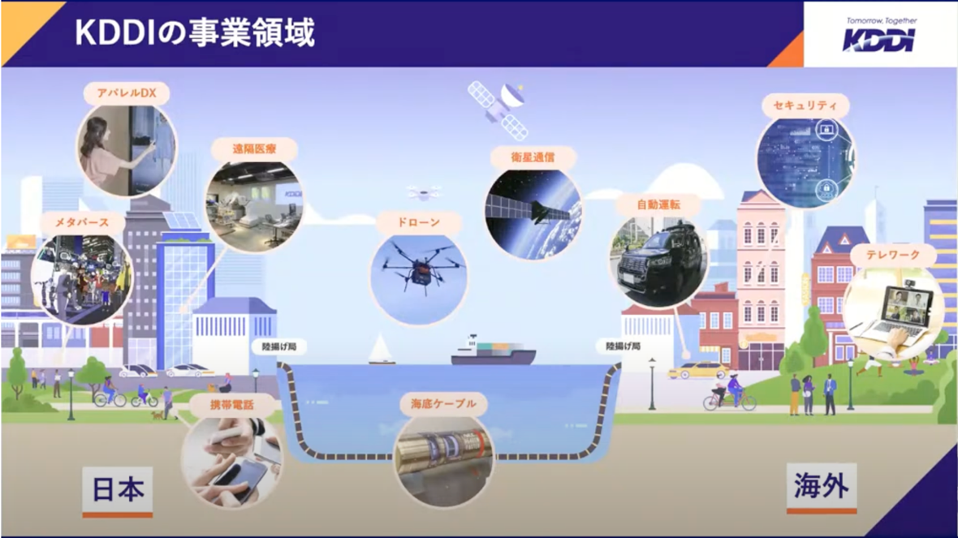
앞으로의 사업전략
KDDI는, 중기 경영 전략(2022-25년도)에 있어서의 사업 전략으로서 「새틀라이트 그로스 전략」을 추진하고 있습니다. 5G 통신과, Data Driven, 생성 AI를 중심으로, 고객 접점인 통신 기반을 살려 성장 영역인 DX, 금융, 에너지라고 하는 부가가치 서비스의 제공으로 사업 성장을 가속해 나갑니다. LX(Life Transformation)는 다음 성장 영역으로서 모빌리티, 스포츠 엔터테인먼트, Web3 메타버스, 헬스 케어, 우주의 5영역을 정의해 사업 확대를 목표로 하는 것 외에 사업을 통해서 사회의 지속적 성장으로 이어가는 미래에 대한 대비를 추진해, KDDI VISION 2030 「누구나 생각을 실현할 수 있는 사회를 만든다.」의 실현을 목표로 합니다.
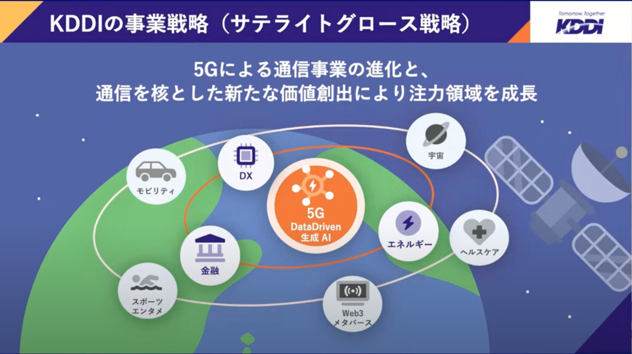
업계 쉐어
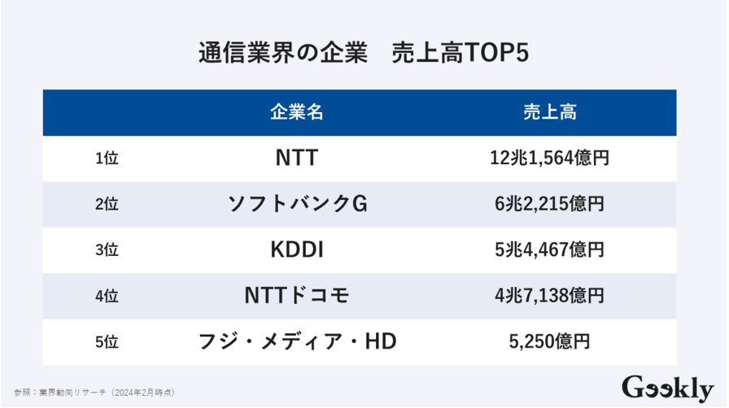
매출
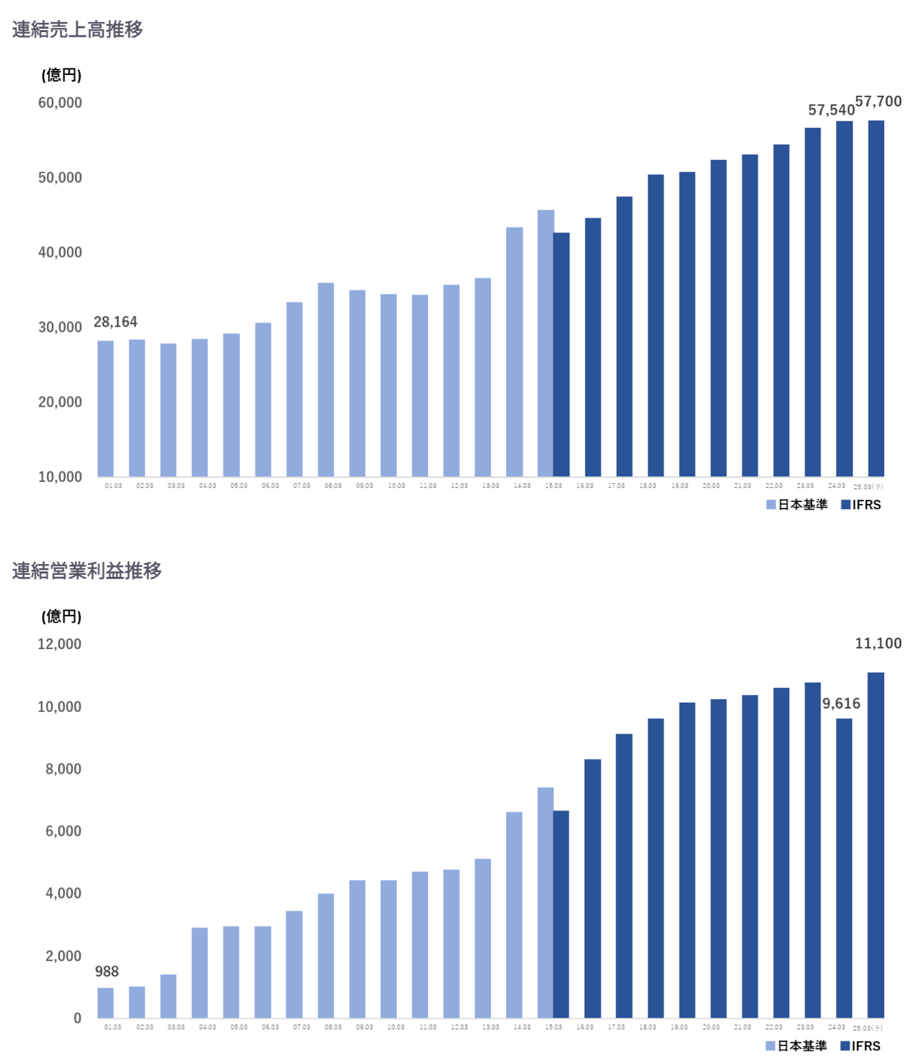
2. 연간 결산서 2년분(pdf 첨부)
3. 기업의 사업보고서 또는 회사 중장기 사업계획서 찾기(pdf 첨부)
4. 기업의 회사 비젼 혹은 이념 경영자의 인사글
https://career.kddi.com/about/philosophy.html
KDDI 그룹은 모든 직원의 물질적·정신적 행복을 추구하는 동시에, 고객의 기대를 뛰어넘는 감동을 제공함으로써 풍요로운 커뮤니케이션 사회 발전에 기여하는 것을 목표로 하고 있다.
5. 기업의 평판(스크린샷)
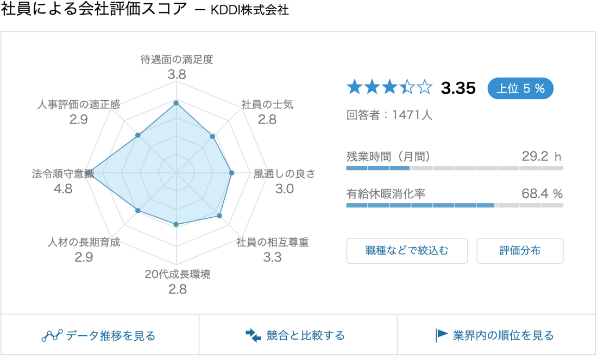
6. 작년 혹은 이번년도 신입공고 내용(스크린샷)
https://career.kddi.com/freshers/information/
